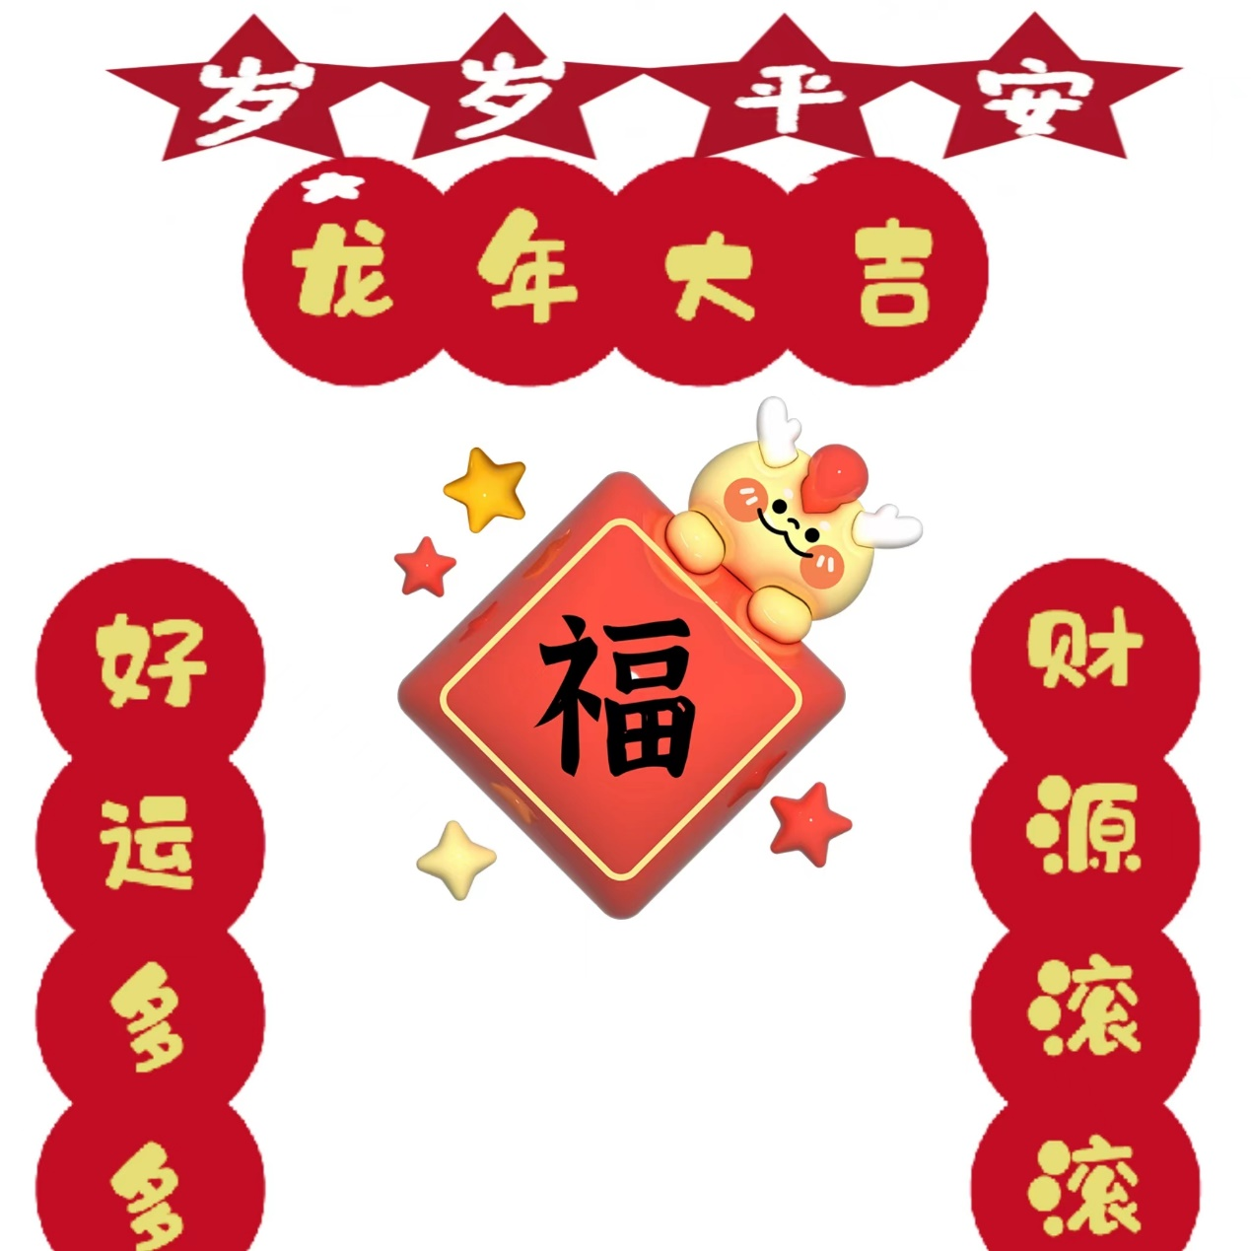

教育学院学合2303徐熠箐

